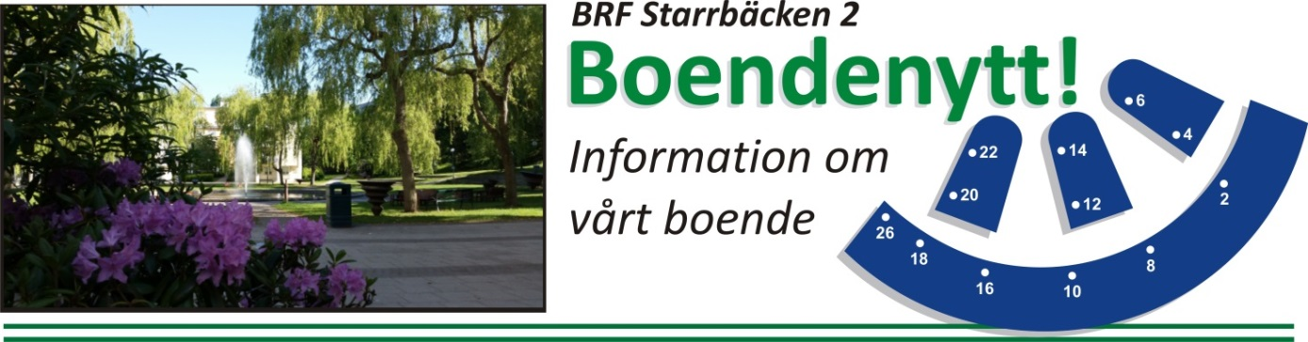

Informationsblad nr 8, 2015
Vad roligt att så många föreningsmedlemmar kunde delta på extrastämman i oktober! Stämman godkände stadgeändringsförslaget om att ta ut en extra avgift vid andrahandsupplåtelse. Frågan tas upp på nytt på den ordinarie årsstämman i vår.
Efter stämman hade vi den årliga höst-städardagen. Ett stort tack till alla som hjälpte till eller bidrog på annat sätt!
Terrasserna
Arbetet med terrasserna går framåt. Tätskikten är nu lagda och byggnadsställningarna bör vara borta före jul.
Snöskottning
Även om hösten har varit ovanligt varm och solig får vi räkna med att snön kan komma snart. Vi vill påminna alla om hur viktigt det är vintertid att hålla ett öga på eventuella snööverhäng och istappar från taken. Skulle ni få syn på något farligt, kontakta styrelsen. Om det är akut, ring direkt till vår takskottare Björn Persson Plåtslageri AB på telefon 08-645 67 32.
Några viktiga regler
För att allt ska fungera bra i föreningen krävs det att vi alla följer några gemensamma regler. Styrelsen vill därför påminna om att följande gäller:
- Det är absolut förbjudet att parkera i portalerna eftersom ambulanser och andra utryckningsfordon måste kunna komma genom där. Förbudet att parkera gäller förstås även hantverkare.
- Det är ett återkommande problem att fel saker slängs i grovsoprummet som vi delar med Brf Svea Artilleri 4. Där får aldrig slängas t.ex. möbler eller el-varor.
- Det är inte tillåtet att låsa fast sin cykel i gallren i cykelförråden.

Glöggkväll i Halvmånen
Slutligen vill vi hälsa alla boende varmt
välkomna till glöggkväll i Halvmånen
fredag den 4 december från klockan 19.

Styrelsen genom Christina Cronsioe

